Метод наглядного моделирования
в коррекции общего недоразвития речи.

МДОУ «Детский сад комбинированного вида
№1 "Ласточка" г. Вольска Саратовской области»
Учителя-логопеды: Мамедова О.С.

Дошкольное образование – это первая ступень в системе образования, поэтому основная задача педагогов, работающих с дошкольниками – формирование интереса к процессу обучения и его мотивации, развитие и коррекция речи. Сегодня совершенно определенно можно выявить назревшие противоречия между общим для всех воспитанников нормативным содержанием образования и индивидуальными возможностями детей. Дети старшего дошкольного возраста с различными речевыми нарушениями испытывают значительные трудности в усвоении, как программы детского сада, так и программы обучения в общеобразовательной школе. Особенно характерны трудности обучения для детей с ОНР.
Работая с детьми с различной речевой патологией и сталкиваясь с проблемами в их обучении, нам приходилось искать вспомогательные средства, облегчающие, систематизирующие и направляющие процесс усвоения детьми нового материала. Одним из таких средств является наглядное моделирование.
Что такое наглядное моделирование?
Наглядное моделирование – это воспроизведение существенных свойств изучаемого объекта, создание его заместителя и работа с ним.
Метод наглядного моделирования помогает ребенку зрительно представить абстрактные понятия (звук, слово, предложение, текст), научиться работать с ними. Это особенно важно для дошкольников, поскольку мыслительные задачи у них решаются с преобладающей ролью внешних средств, наглядный материал усваивается лучше вербального.
Эффективность использования метода зависит от определенных условий.
Модель должна быть доступна для восприятия ребенка данного возраста; отражать основные свойства объекта, быть по структуре аналогичной ему и упрощать процесс овладения навыками, умениями и знаниями, а не нагрузить его лишней, бесполезной информацией.
Сначала мы начали использовать модели при выполнении артикуляционной гимнастики. Во время упражнений применяли картинки – символы (чашечка, лошадка, иголка и т.д.)
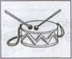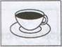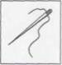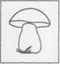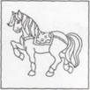

Начиная работу над звуками, мы так же использовала модели – символы, которые отражают положение органов артикуляционного аппарата в момент звукопроизношения, мы даём детям их характеристику-описание артикуляционных и акустических свойств. Для детей это абстрактные, не видимые понятия. Поэтому необходима зрительная опора в виде графических схем, символов, опираясь на которые дети могут рассказать о любом звуке, могут сравнить звуки и наглядно их увидеть. На каждое путешествие по звукам у детей в раздаточном материале имеется красочный символ звука. Это позволяет в игровой форме находить позицию звука "Куда перелетела бабочка? Рассели картинки в дом".

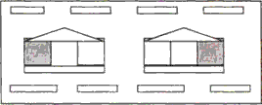
Чтобы различать на слух гласные и согласные, твёрдые и мягкие звуки. Наши Звукарики носят разноцветные башмачки: красные, синие и зелёные. А глухие и звонкие звуки носят разные головные уборы: колокольчик и соломенную шляпу.
Для формирования навыка анализа и синтеза предложений используем графические символы: живой и неживой предмет, слова-действия, слова-признаки, маленькое слово (предлог). Процесс обучения будет интереснее и эффективнее, если использовать в работе над предложением игровые методы и приёмы. Мы используем карточки-символы в качестве раздаточного материала. Логопед произносит слово, фразу, предложение, дети подбирают соответствующие заданию символы.
Большую помощь карточки-символы оказывают в работе над распространением предложений. С помощью, графических символов дети качественней устанавливают порядок слов в предложении, без особых проблем ориентируется в схемах и зрительно представляют в какую часть предложения мы добавляем слова-признаки, т.к. схемы дают нам возможность поработать с каждой частью предложения.
Особую трудность в работе, для детей с ОНР, доставляют предложения с деформированной фразой. Но при использовании метода графического изображения предложений – дети легко ориентируются в допущенных ошибках. Включение наглядных моделей в процесс обучения содействует закреплению понимания значений частей речи и грамматических категорий, развитию понимания логико-грамматических конструкций и целостного речевого высказывания. Умение конструировать предложения различных типов является начальным этапом развития связной речи.
Для развития связанной речи, так же используем метод наглядного моделирования. При составлении описательных рассказов применяем мнемотаблицы, с опорой на которые дети составляют более содержательные рассказы. Помогают пересказывать прочитанные сказки пространственно-временные модели. Мы изготовили загадки о животных, которые представляют собой план-модель описания животного, их дети с удовольствием используют даже вне занятий. Модели выполнены в виде простых символов, что позволяет детям самим их изготовить и применять в своих играх.
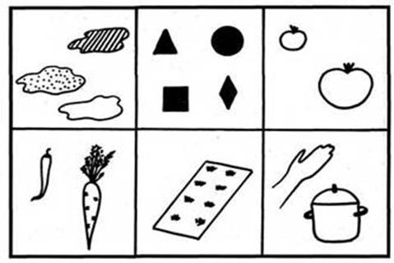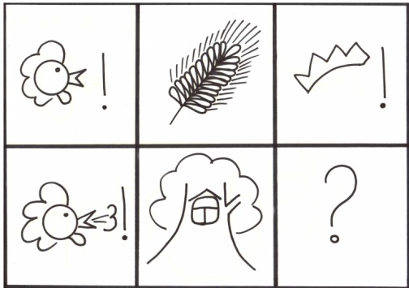
Таким образом, можно сделать вывод, что необходимо использовать в системе коррекционной работы с детьми, имеющими общее недоразвитие речи, метод наглядного моделирования. Который помогает нам задействовать зрительную, слуховую, двигательную память, совершенствует мышление и речь, делает высказывания детей более логичными и последовательными, поддерживает интерес детей к активной речевой деятельности.
Список литературы:
- Большова, Т.В. Учимся по сказке. Развитие мышления дошкольников с помощью мнемотехники. СПб.,2005.
- Малетина Н.С., Пономарёва Л.В. Моделирование в описательной речи детей с ОНР / Дошкольное воспитание. 2004.№6. С. 64-68.
- Омельченко Л.В. Использование приёмов мнемотехники в развитии связной речи / Логопед. 2008. №4. С.102 -115.
- Ткаченко Т.А. Использование схем в составлении описательных рассказов / Дошкольное воспитание.1990. №10. С.16-21.
- «Логопед» для ДОУ. — М.: ТЦ Сфера, 2005. — 80 с. — (Приложение к журналу «Управление ДОУ»).

